**Sistema de Vacunación COVID-19**

**Especificación de Caso de Uso:**

**CU04 - Consultar información**

Versión 1.0

**Lima, Noviembre del 2020**

**Control de Versiones**

|  |  |  |  |
| --- | --- | --- | --- |
| **Fecha** | **Versión** | **Descripción** | **Autor** |
| 29/11/2020 | 1.0 | Creación del documento. | Chumpitaz Peralta |
|  |  |  |  |
|  |  |  |  |
|  |  |  |  |
|  |  |  |  |
|  |  |  |  |
|  |  |  |  |

**ÍNDICE**

**Introducción** **4**

Propósito 4

Alcance 4

Definiciones, siglas y abreviaciones 4

Referencias 4

Resumen 4

**Descripción General** **4**

Diagrama de Casos de Usos 5

Descripción 5

Actores 5

Precondiciones 5

Flujo Básico 6

Flujo Alternativo 6

Prototipos visuales 6

Requerimientos no funcionales 6

## 

## Introducción

### Propósito

El propósito de este documento es otorgar la información necesaria para el entendimiento del caso de uso de Consultar información. El cual, tiene como objetivo realizar la consulta de manera correcta su fecha de vacunación, lugar de vacunación y su categoría de usuario.

### Alcance

El caso de uso Consultar información se efectuará por una página web. Estará disponible tanto para móviles como para computadoras personales.

### Definiciones, siglas y abreviaciones

* SVC19: Sistema de vacunación COVID-19.
* CU: Caso de uso.
* DNI: Documento nacional de identidad.

### Referencias

No existen referencias

### Resumen

El proceso consiste en, después de haber seleccionado la opción “Consultar información”, el sistema mostrará la categoría al que pertenece el usuario, fecha y lugar de vacunación.

## Descripción General

### Diagrama de Casos de Usos

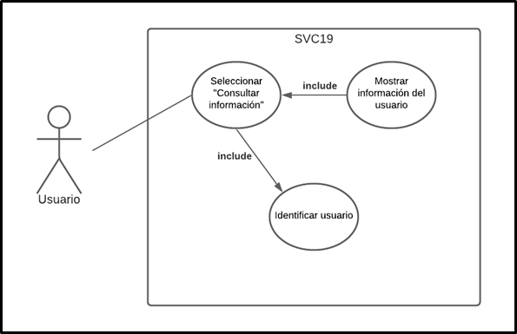

**Figura 1. Prototipo del Caso de uso: CU04 - Consultar información**

### Descripción

Esta funcionalidad permitirá que una persona registrada pueda registrar el lugar donde deseen vacunarse.

### Actores

* Usuario: Persona registrada dentro de la plataforma.
* SVC19: Sistema de vacunación COVID-19.

### Precondiciones

* El usuario debe estar registrado.
* El usuario debe haber elegido un lugar de vacunación.
* El usuario debe haber elegido una fecha de vacunación.

### Flujo Básico

1. El usuario ingresa a la opción: “Consultar información”.
2. El Sistema muestra en la pantalla la categoría a la que pertenece el usuario, la fecha y lugar de vacunación.
3. El usuario confirma salir de la opción:“Consultar información”.

### Flujo Alternativo

**Flujo alternativo 1:**

1. El usuario ingresa a la opción: “Lugar de vacunación”
2. El Sistema comprueba que el usuario aún no ha seleccionado fecha y/o lugar de vacunación.
3. El Sistema muestra la pantalla: “Aún no ha seleccionado lugar y/o fecha de vacunación”.

### Prototipos visuales

### Requerimientos no funcionales

**Rendimiento**

Garantizar que las peticiones de visualización de información no afecte el desempeño de la base de datos, ni considerablemente el tráfico de la red.

**Fiabilidad**

El sistema posee una interfaz de diseño intuitiva y fácil de usar.

En las pantallas se encuentra distribuida toda la información necesaria para el entendimiento del usuario.

**Disponibilidad**

El sistema está activo los 7 días de la semana y las 24 horas del día.

Si el sistema se cae por un ataque de DDOS o por un error en el sistema, este se levantará en un plazo máximo de 4 horas.

**Portabilidad**

El caso de uso debe ser encontrada y se puede acceder a ella a través de una computadora o un dispositivo móvil.